Projectwijzer

Software development

**Het project:**

Titel Project Guild Wars API

Datum 4-12-2025

Projectgroep – Bram Giesbers

|  |  |  |
| --- | --- | --- |
| **Algemene informatie** | | |
| Kwalificatiedossier en cohort | Software development | 2020 en verder |
| Profiel, niveau en crebocode | P1: Software developer, 4 | 25604 |
| Kerntaak | B1-K1: Realiseert software  B1-K2: Werkt in een ontwikkelteam | |
| Werkprocessen | B1-K1-W1: Plant werkzaamheden en bewaakt de voortgang  B1-K1-W2: Ontwerpt software  B1-K1-W3: Realiseert (onderdelen van) software  B1-K1-W4: Test software  B1-K1-W5: Doet verbetervoorstellen voor de software  B1-K2-W1: Voert overleg  B1-K2-W2: Presenteert het opgeleverde werk  B1-K2-W3: Reflecteert op het werk | |

Inhoud

1. De projectomschrijving 3

1.1. De klant, opdrachtgever of doelgroep 3

1.2. De probleemstelling 3

1.3. De ontwikkeltool, de ontwikkelomgeving 3

1.4. De randvoorwaarden 3

2. De planning 4

Product backlog 4

2.8. Sprint backlog, burn down chart 5

2.9. Retrospectief 5

3. Het ontwerp 6

3.1. Technisch ontwerp 6

3.1.1. Een ERD 6

3.1.2. Datadictionairy en relaties 6

3.1.3. Een use case diagram (op basis van de user story’s) 6

3.1.4. Per use case een use case description 6

3.1.5. Een klassendiagram 6

3.1.6. Een sequentiediagram 6

3.2. Grafisch ontwerp 6

3.2.1. Wireframe 6

3.2.2. Navigatiestructuur 6

3.2.3. Mock ups 6

4 Code kwaliteit 6

5.1. Testscenario’s 8

5.2. Testlogs 8

5.3. Verbetervoorstellen 8

6. Versiebeheer bijhouden, commits met git 8

7. Eindpresentatie 8

7.1. Reflectie op functioneren 8

7.2. Toelichting verbetervoorstellen 8

7.3. Toelichting afspraken 8

De projectomschrijving

Ik ga een Guild wars 2 api site maken waar je jouw stats kan ophalen en zien. (verder uitleggen)

* 1. De klant, opdrachtgever of doelgroep

Het doelgroep voor dit project zijn de Guild wars 2 spelers

* 1. De probleemstelling

Soms als je informatie wilt over jouw character in guild wars 2 is het onhandig om allemaal te vinden, het staat overal en is moeilijk om bij te komen. Ik heb een site gemaakt waar dit allemaal netjes op rij staat en jij makkelijk kan vinden wat je nodig hebt.

* 1. De ontwikkeltool, de ontwikkelomgeving

De tool voor dit project is visual studio code en de omgeving is op de browser

* 1. De randvoorwaarden

Werkende api, met github versie beheer. Logische OOP en MVC

1. De planning

Product backlog

|  |  |  |  |  |
| --- | --- | --- | --- | --- |
| product backlog |  |  |  |  |
| user story | eenheden | uitvoerder | prioriteit | taken |
| als gebruiker wil ik een duidelijke start pagina zien met 2 vakken, een vak waar ik de api kan invullen en een vak waar je een tutorial krijgt om de api op te halen zodat ik een duidelijk overzicht hebt om te zien wat ik moet doen. | 3 uur | bram | 5 | start pagina en tutorial |
| als gebruiker wil ik mijn api key kunnen opslaan zodat ik deze niet elke keer moet ophalen om in te loggen. | 2 uur | bram | 3 | api key opslaan |
| als gebruiker wil ik inloggen met de api key en word je ingelogd als speler zodat ik weet dat de api werkt | 2 uur | bram | 2 | inlog logica |
| als speler wil ik een overzicht zien van characters die ik gemaakt heb zodat ik makkelijk kan kiezen van welk profiel je de data kan ophalen | 5 uur | bram | 4 | character overzicht |
| als speler wil ik alle profiel gegevens zien van mijn gekozen account, zoals guild, achievements, wallet, mounts, inventory, playtime, deaths zodat ik een goed overzicht heb van mijn account | 15 uur | bram | 5 | alles voor je profiel |
| als speler wil ik de profiel gegevens kunnen opslaan als pdf bestand zodat ik hier makkelijk naar kan kijken | 2 uur | bram | 1 | save pdf |
|  |  |  |  |  |
|  |  |  |  |  |
|  |  |  |  |  |
|  |  |  |  |  |

* 1. Sprint backlog, burn down chart

Afbeelding met tekst, schermopname, nummer, lijn

Door AI gegenereerde inhoud is mogelijk onjuist.

Afbeelding met tekst, schermopname, lijn, Perceel

Door AI gegenereerde inhoud is mogelijk onjuist.

* 1. Retrospectief

|  |  |  |  |  |  |
| --- | --- | --- | --- | --- | --- |
| Wat ging goed bij jezelf | Wat kon beter bij jezelf | Wat doe je volgende keer anders | Wat ging goed in de samenwerking | Wat kon beter in de samenwerking | Wat doen jullie in het team volgende keer anders |
|  |  |  |  |  |  |
|  |  |  |  |  |  |
|  |  |  |  |  |  |
|  |  |  |  |  |  |
|  |  |  |  |  |  |
|  |  |  |  |  |  |
|  |  |  |  |  |  |  |  |
| |  | | --- | |  | |  |  |  |  |  |  |  |

1. Het ontwerp
   1. Technisch ontwerp
      1. Een ERD

Afbeelding met tekst, schermopname, diagram, Lettertype

Door AI gegenereerde inhoud is mogelijk onjuist.

* + 1. Datadictionairy en relaties

|  |  |  |
| --- | --- | --- |
| Key | Type | Beschrijving |
| apiKey | string | De persoonlijke API key van de gebruiker |
| loginstatus | boolean | Ingelogd ja of nee |
| characters | array | Lijst van characters met name, race, profession, level |
| inventory | array | Items per character: itemName, quantity |
| mounts | array | Mounts gekoppeld aan het account: type, unlocked |
| achievements | array | Achievementlijst: title, completed |

Relaties:  
een user kan meerdere accounts toevoegen maar een account kan meer 1 user hebben.

Een account kan meerdere mounts hebben, maar een mount kan maar 1 account hebben.

Een acccount kan meerdere achievements hebben, maar een achievement kan maar 1 account hebben.

Een account kan meerdere characters hebben, maar een character kan maar 1 account hebben

Een character kan maar 1 inventory hebben.

* + 1. Een use case diagram (op basis van de user story’s)

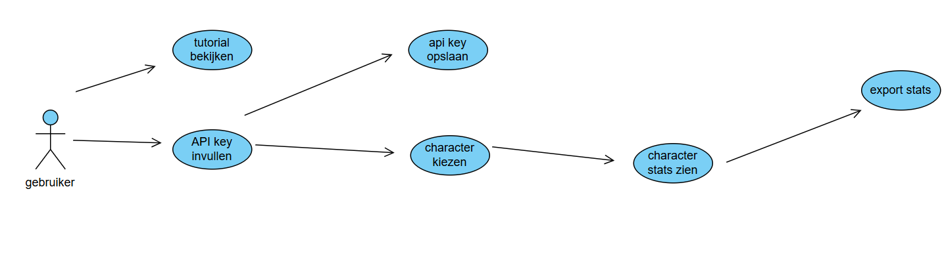

* + 1. Per use case een use case description

**Use case naam**: API key invoeren **Actor**: Gebruiker

Gebruiker kan inloggen met zijn api en word nu een speler, daarna word je doorgestuurd naar het character kies scherm.

**Use case naam:** tutorial bekijken **Actor:** Gebruiker

Gebruiker klikt op de tutorial en ziet duidelijk om de api code op te halen.

**Use case naam:** api opslaan  **Actor:** gebruiker

Speler ziet een knop met api opslaan en dit slaat de api op zodat je later niet opnieuw in hoeft te vullen.

**Use case naam:** character kiezen **Actor:** gebruiker

Speler krijgt de optie om op de gewilde character te kiezen en als die op de character klikt ga je naar het gegevens scherm toe.

**Use case naam:** character gegevens bekijken **Actor:** gebruiker

Speler ziet nu al zijn gegevens van zijn account.

**Use case naam:** export stats **Actor:** gebruiker

Je kan de stats als pdf opslaan.

* + 1. Een klassendiagram

User: api key, login status

Account: -

Character: name, race, profession, level, guild, wallet, playtime, deaths

Inventory: item name, quantity

Mounts: type, unlocked

Achievement: title, completed

User heeft een Account

Account bevat meerdere Characters, Mounts en Achievements

Elke Character zijn eigen inventory

* + 1. Een sequentiediagram

Afbeelding met tekst, diagram, schermopname, lijn

Door AI gegenereerde inhoud is mogelijk onjuist.

* 1. Grafisch ontwerp
     1. Wireframe

Afbeelding met tekst, schermopname, Lettertype, nummer

Door AI gegenereerde inhoud is mogelijk onjuist.Afbeelding met tekst, diagram, schermopname, lijn

Door AI gegenereerde inhoud is mogelijk onjuist.

Afbeelding met tekst, schermopname, diagram, Rechthoek

Door AI gegenereerde inhoud is mogelijk onjuist.Afbeelding met tekst, schermopname, diagram, Parallel

Door AI gegenereerde inhoud is mogelijk onjuist.

* + 1. Navigatiestructuur

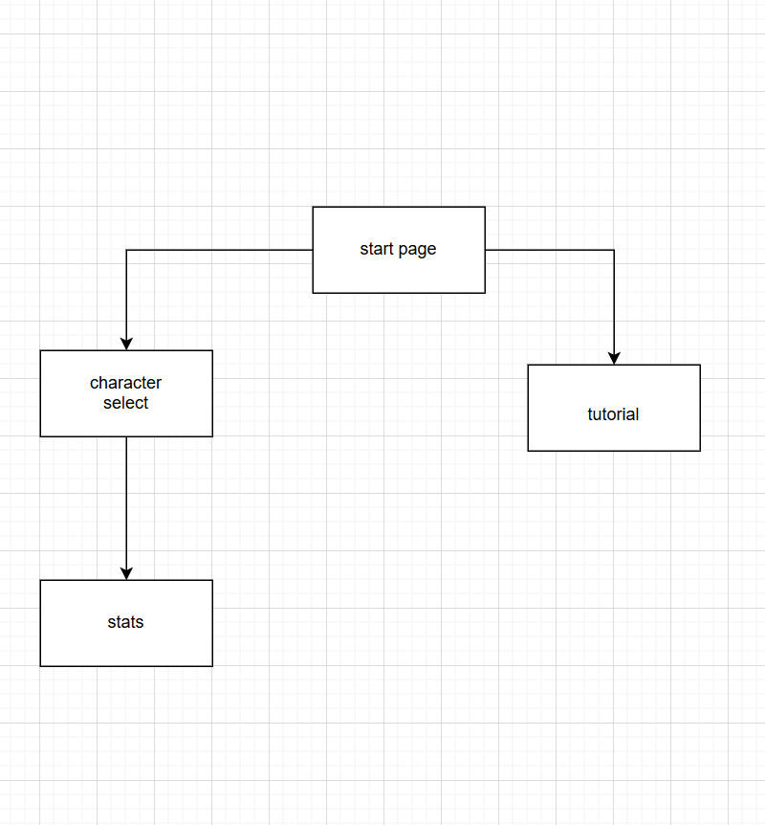

Mock ups

Afbeelding met tekst, schermopname, boom, buitenshuis

Door AI gegenereerde inhoud is mogelijk onjuist.

Afbeelding met tekst, schermopname, boom, buitenshuis

Door AI gegenereerde inhoud is mogelijk onjuist.  
  
Afbeelding met schermopname, Rechthoek, ontwerp

Door AI gegenereerde inhoud is mogelijk onjuist.  
  
Afbeelding met tekst, schermopname, grafische vormgeving, Graphics

Door AI gegenereerde inhoud is mogelijk onjuist.

Afbeelding met tekst, schermopname, software, multimedia

Door AI gegenereerde inhoud is mogelijk onjuist.

1. Code kwaliteit

Test of de code conventies goed gehanteerd zijn en of er voldoende commentaar is geschreven. Hanteer de volgende conventies:

|  |  |
| --- | --- |
| Item | OK? |
| 1. Maak gebruik van een framework. |  |
| 1. Gebruik de ontwerpstructuur die het framework voorschrijft. |  |
| 1. Gebruik OOP. |  |
| 1. Hanteer de voorschriften van OWASP. |  |
| 1. Alle klassen beginnen met een Hoofdletter. |  |
| 1. Het bestand moet de naam van de klasse hebben. |  |
| 1. Eén klasse per bestand. |  |
| 1. Gebruik camelCase voor variabelen en functies. |  |
| 1. Maak gebruik van inspringen bij loops en if statements. |  |
| 1. Zet curly braces op een nieuwe regel. |  |
| 1. Zet commentaar boven de functie en waar nodig in de functie. |  |
| 1. Zet de naam van de auteur en de datum boven in het bestand. |  |

1. Testdocumentatie
   1. Testscenario’s

|  |  |  |
| --- | --- | --- |
| User story | Verwacht resultaat | Data |
| als gebruiker wil ik een duidelijke start pagina zien met 2 vakken, een vak waar ik de api kan invullen en een vak waar je een tutorial krijgt om de api op te halen zodat ik een duidelijk overzicht hebt om te zien wat ik moet doen. | ik verwacht dat je netjes je api kan invullen en met de juiste try, catch de juiste errors kan opvangen |  |
| als gebruiker wil ik mijn api key kunnen opslaan zodat ik deze niet elke keer moet ophalen om in te loggen. | ik verwacht dat ik netjes mijn api kan opslaan in de localhost, als dit mis gaat heeft het met het internet te maken |  |
| als gebruiker wil ik inloggen met de api key en word je ingelogd als speler zodat ik weet dat de api werkt | Hij checkt dat de api werkt en gaat door naar de pagina. als die niet de juiste kan vinden geeft die een error aan. |  |
| als speler wil ik alle profiel gegevens zien van mijn gekozen account, zoals guild, achievements, wallet, mounts, inventory, playtime, deaths zodat ik een goed overzicht heb van mijn account | Hij checkt voor alle json data en laat dit juist zien op de site. Ik verwacht dat je de api niet correct heb ingestelt en dit word dan ook gelogd. |  |
| als speler wil ik de profiel gegevens kunnen opslaan als pdf bestand zodat ik hier makkelijk naar kan kijken | Hij download de html als pdf en zorgt ervoor dat op de pdf je kan doen wat je wilt |  |

* 1. Testlogs

|  |  |  |
| --- | --- | --- |
| User story | Werkelijk resultaat | Conclusie |
|  |  |  |
|  |  |  |
|  |  |  |

* 1. Verbetervoorstellen

1. Versiebeheer bijhouden, commits met git

|  |  |
| --- | --- |
| Commit nummer | inhoud |
| 1 | project wijzer toegevoegd en in gewerkt |
|  |  |
|  |  |

1. Eindpresentatie
   1. Reflectie op functioneren
   2. Toelichting verbetervoorstellen
   3. Toelichting afspraken